テクノFC U15体験会
1月・2月・3月 月・水・金
小学6年生～中学1年生対象
土・日曜日も可能です。
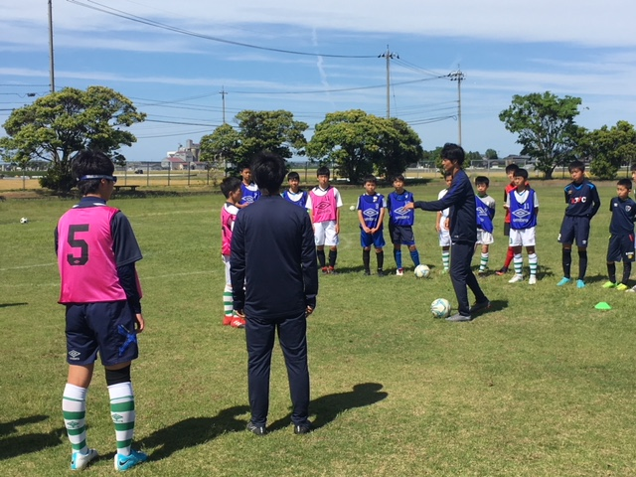
会場・時間は、HPスケジュール表にて確認下さい。
天候によっては、会場変更・中止の時もあります。
クラブ説明会
２月２３日（土）福井市体育館第二会議室
１８時１５分～１９時１５分予定（保護者＆選手）
問合せ先 090-4681-1090 中条まで

